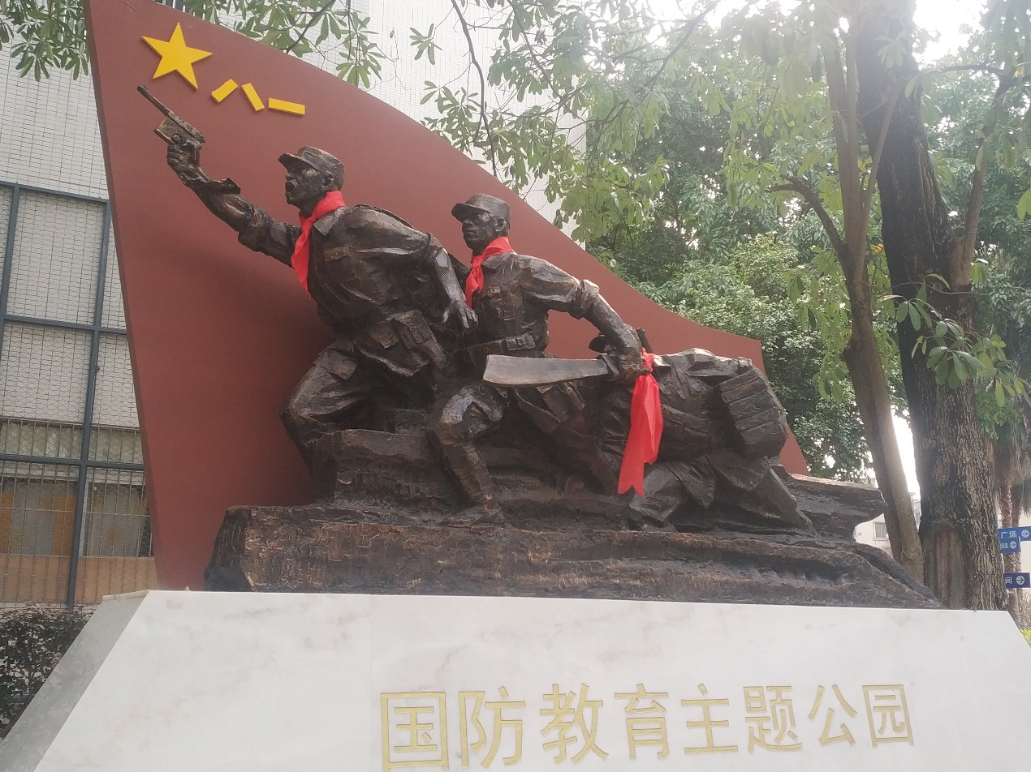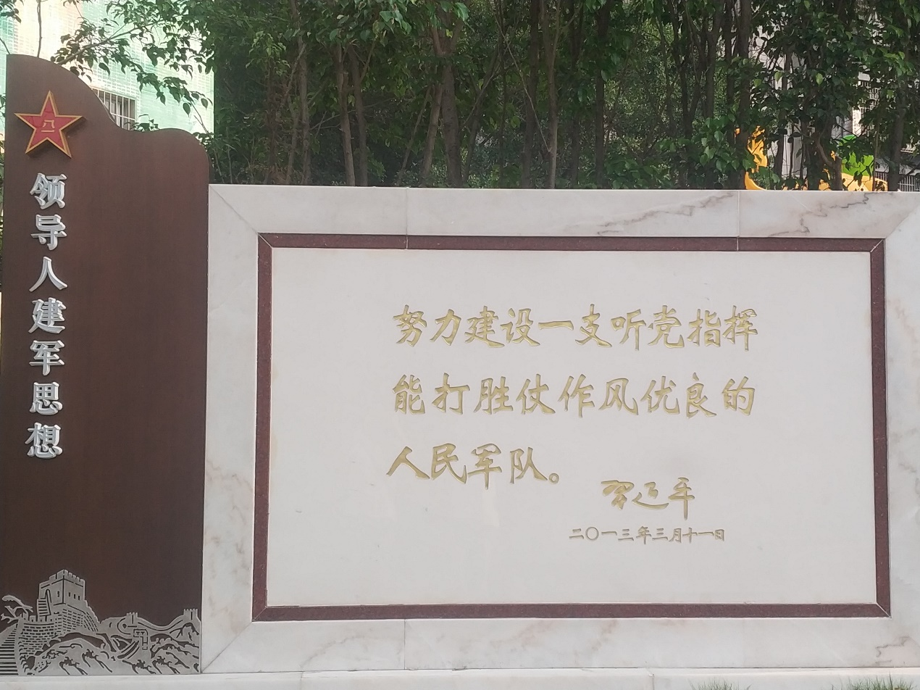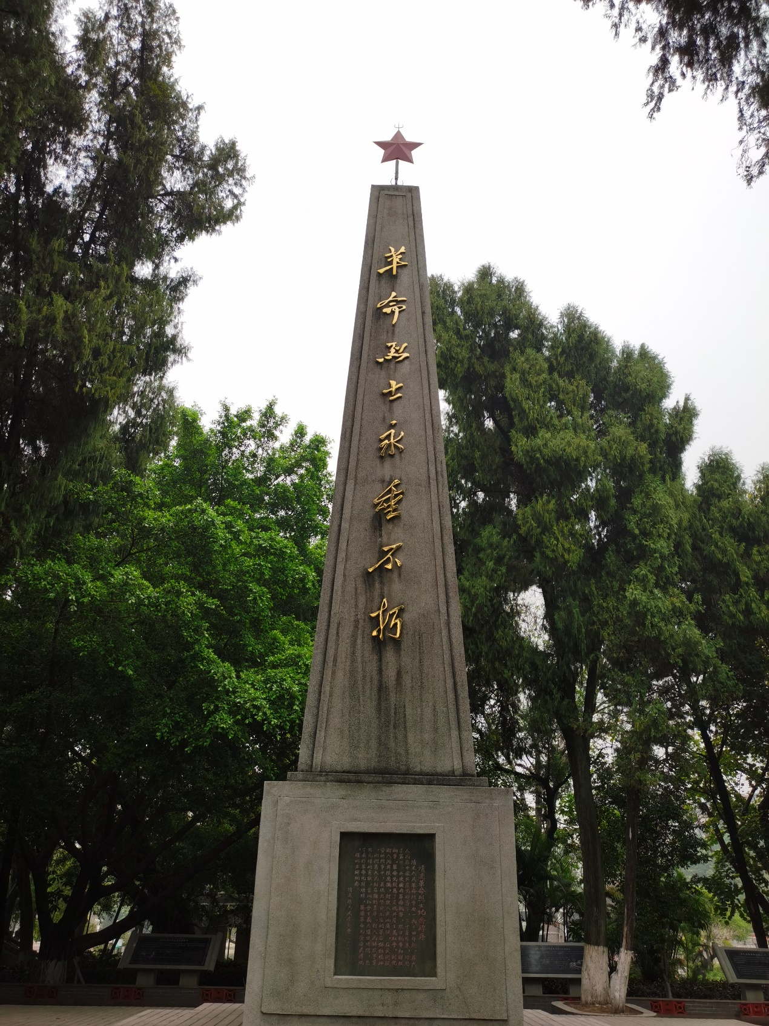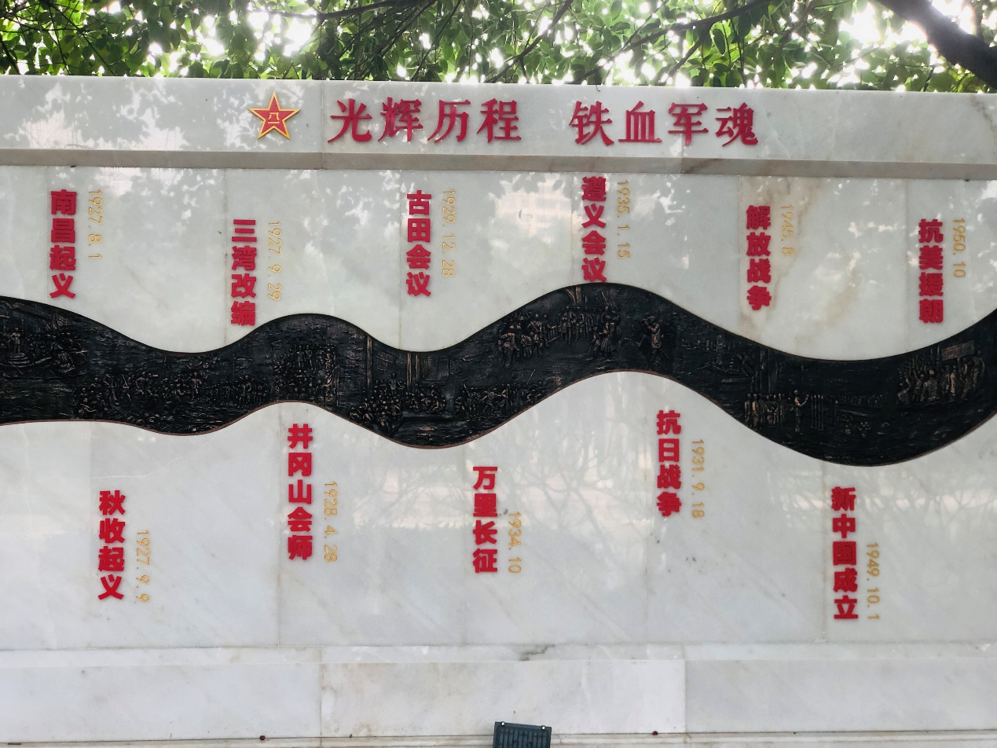
中山公园是为纪念孙中山先生而命名的公园,大规模地兴建于孙中山先生逝世后,亦有当时更名和后来新建的中山公园。中山公园既是市民的游憩空间,又是政府对民众进行政治教育的场所。早期的中山公园在孙中山三民主义旗帜下,以西洋的风景园林论和中国造园论为指导进行全面实践。

